Annexe 7 : Extrait du JMO du 414ème.

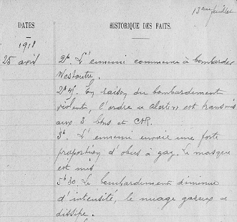

Annexe 8 : Ses médailles

